**TEST REPORTS**

Был протестирован сайт [https://www.etsy.com/](https://www.saucedemo.com/) (окружение Ноутбук ASUS, Windows 11 (64bit), browser Chrome,Версия 104.0.5112.81 ) методом Black box.

Суть тестирования заключается в проверке работы функционала сайта со стороны пользователей-покупателей: просмотр, выбор,поиск и оплату товара; удобный интерфейс; корректные переходы по всем внутренним ссылкам.

Не был протестирован процесс Завершения покупки: Оплатить сейчас свой заказ.

В процессе тестирования были составлены следующие отчеты:

1.Specification of site <https://docs.google.com/document/d/13tZ4ZCPxUn5RIgktZSB5yZrCr0zw3Pmdm0hvadyueA4/edit>

2. FAC <https://docs.google.com/spreadsheets/d/1LVbZD_gPJoc55BGR3hm7owc8D6xjpkT9u7XoDiJXzgc/edit#gid=0>

3.Были написаны следующие TestCases <https://docs.google.com/document/d/1tAurojh4bbpOTTT0QcUrS_ESOJlqy6le8DPaiM-ueBI/edit>

4.RTM <https://docs.google.com/spreadsheets/d/1j-06NUJ9uVR8iKhoyp6Yu802jKLp7g4UOPvc_Z9Lzd4/edit#gid=0>

5.CheckList <https://docs.google.com/document/d/1E3bs9Mj0leV3a2Oio2037o1XJnxONvnO27sd4I_I-Kc/edit>

6.В данном разделе представлены выводы по результатам испытаний, а также общая статистика по дефектам, которые были выявлены в результате тестирования сайта .В период испытаний было выявлено 4 дефекта. Список дефектов приведен в Приложении BugReport <https://docs.google.com/spreadsheets/d/1eqYszG2yzigjbvb5OXzVv-aMfwbBhHB1BdxqQ7uFbtE/edit#gid=0>

**Результаты проверок на соответствие требованиям**

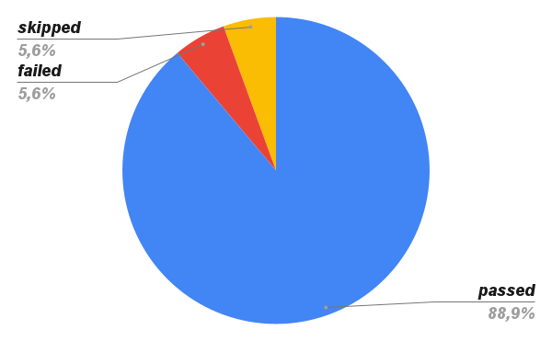

По итогам тестирования сайт [https://www.etsy.com/](https://www.saucedemo.com/) работает хорошо. Найденные ошибки ( отсутствие поля с Оформлением заказа, добавление суммы за один товар к итоговой сумме другого товара) не носят постоянный характер и проявляются не всегда. Но при появлении они блокируют процесс покупки товара.

Отсутствие выпадающего меню в разделе Винтаж можно обойти нажав на вкладку Винтаж и получить доступ к каталогу. Поэтому ошибка не является критичной, но требует исправления.